新 书 推 荐

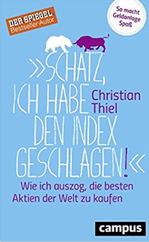
中文书名：《亲爱的我打败了股指！：我是怎样买入世界上最厉害的股票的》
英文书名：Sweetheart, I Beat the Index!: How I Set out to Buy the Best Stocks in the World
德文书名：Schatz, ich habe den Index geschlagen!
作 者：Christian Thiel
出 版 社：Campus Verlag GmbH
代理公司：ANA/ Susan Xia
页 数：224页
出版时间：2017年2月
代理地区：中国大陆、台湾
审读资料：电子稿
类 型：经管

内容简介：
你不能指望轻松的投资！
你还在把钱放在银行吗？那么你就会明白银行的利息甚至不够你带家人吃一顿高档的晚餐。在经历了同样的问题以后，克里斯蒂安·蒂尔转而投资股市。他是一名心理咨询师，他知道怎么样面对可怕的对手，现在他的对手就是股市。他的《亲爱的我打败了指数！》是一本有趣的书，解释了为什么投资人总是下错赌注，以及应该如何避免推理中的致命错误。蒂尔在变幻莫测的资本世界的游历使他接触了各种手段的投资专家，例如交易员、ETF的粉丝和金矿主。他的目标是找到全世界最厉害的股票。疯狂的是，他在所有人中脱颖而出，真的找到了最厉害的股票，并且打败了股指。
•有着新颖思路的独树一帜的投资指南
•更好、更成功而且比任何银行顾问都便宜得多
•给小投资者的有趣建议
作者简介：
克里斯蒂安·蒂尔（Christian Thiel）投身股市超过18年。直到现在，他开始专注于在自己的博客Großmutters Sparstrumpf (grandma’s piggy bank)上研究投资。他写书，还为单身的人或是夫妇提供咨询，现与妻子和两个孩子居住在柏林。

谢谢您的阅读！
请将反馈信息发至：夏蕊（Susan Xia）
安德鲁·纳伯格联合国际有限公司北京代表处
北京市海淀区中关村大街甲59号中国人民大学文化大厦1705室
邮编：100872
电话：010-82504406
传真：010-82504200
Email：susan@nurnberg.com.cn
网址：http://www.nurnberg.com.cn
微博：http://weibo.com/nurnberg
豆瓣小站：http://site.douban.com/110577/

